**VA-ECMO在COVID-2019感染相关心血管并发症中的作用**

翻译：万丽丽 华中科技大学同济医学院附属同济医院

审校：郝 星 首都医科大学附属北京安贞医院

**摘要**

COVID-19与急性心肌损伤、心力衰竭、心源性休克等心血管并发症相关。我们回顾VA-ECMO治疗冠状病毒相关心血管并发症的文献发现，与以往的冠状病毒爆发（SARS-CoV、MERS-CoV）相比，COVID-19所致心血管并发症的发生率更高。首先，在中国，VA-ECMO成功救治了COVID-19相关的爆发性心肌炎和心源性休克（CS）的病例。所以我们认为，在COVID-19感染过程中，VA-ECMO可用于治疗心源性休克（心肌损伤、心肌梗死、病毒性心肌炎和失代偿性心力衰竭），以及合并以下危险因素（年龄、败血症、血管扩张性休克、凝血功能障碍，严重急性呼吸窘迫综合征、多器官衰竭或高危预后评分）的病患。ECMO资源匮乏，应充分考虑到资源的可用性，高度选择用于难治性CS病例。

**关键词**：体外膜肺氧合、机械循环支持、心肌炎、心源性休克、冠状病毒

体外膜氧合（ECMO）在难治性呼吸衰竭和/或心源性休克（CS）中提供呼吸和循环支持。它需要专门的重症监护室、专门的设备和专业的医生、护理人员。尽管接受静脉-静脉（VV）ECMO治疗的患者生存率很低，但中国、世界卫生组织（WHO）建议，接受常规治疗的同时，应用ECMO治疗COVID-19肺炎和难治性低氧血症患者。

与严重急性呼吸综合征（SARS-CoV）和中东呼吸综合征（MERS-CoV）等其他冠状病毒相比，COVID-19引起的心血管并发症的发病率有所增加。在对138例患者的大型队列研究中我们发现，约8.7%患者出现休克, 7.2%发生急性心脏损伤，16.7%发生心律失常。在住院患者中，合并心肌损伤的感染COVID-19的患者死亡风险增加4倍，有潜在心血管疾病的患者预后更差。COVID-19影响心血管系统的机制尚不清楚，可能与直接心肌损伤、通过释放细胞因子间接损伤、微血管血栓形成和潜在心血管疾病的恶化，例如易感患者的斑块破裂相关。

**VA-ECMO 和 COVID-19**

ELSO建议，尽管有液体、血管活性药物支持，在难治性CS患者中应考虑VA-ECMO。VA-ECMO的禁忌症包括（但不限于）高龄、危及生命的严重并发症（如严重肺气肿或肝硬化）。目前尚没有关于包括SARS-CoV和MERS-CoV在内的冠状病毒感染者使用VA-ECMO的报道。因此，我们认为在COVID-19感染的情况下选择VA-ECMO是一项具有挑战性的任务。Table1是COVID-19感染者由不同诱因所致CS的临床情况。应充分利用多学科多团队合作，包括心脏外科、重症监护、麻醉以及有经验的治疗心力衰竭/移植的医师团队。

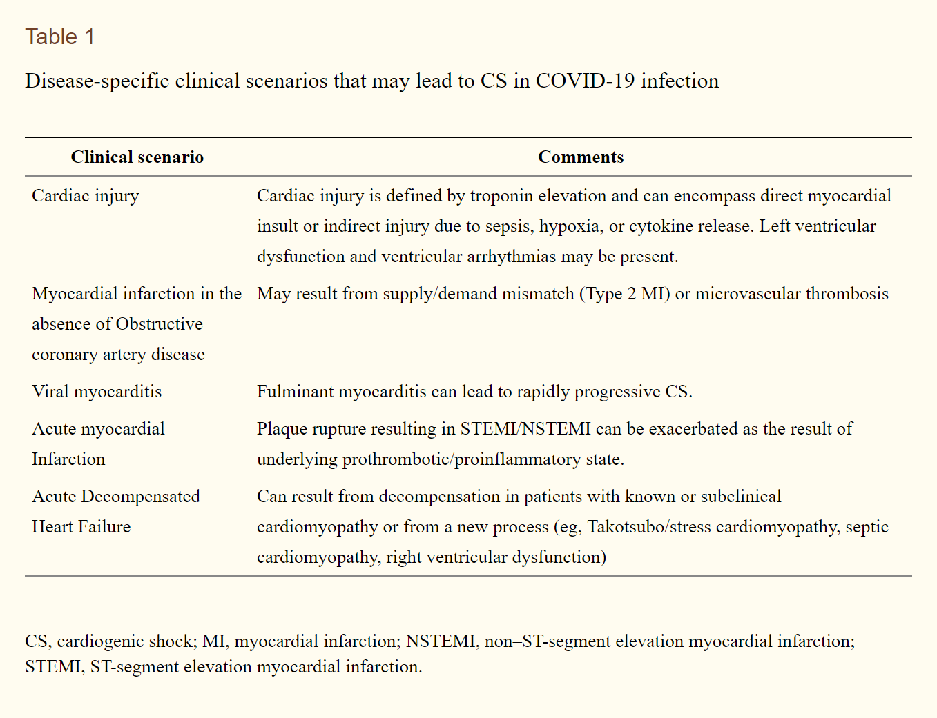

在决定VA-ECMO插管方案之前，需要确认COVID-19的临床特征（Table2）。年龄是VA-ECMO患者死亡率的独立预测因子。评估双心室功能情况和绘制CS的血流动力学曲线图尤为重要，因为混合性或血管扩张性休克的患者不一定能从机械循环支持中获益。尽管COVID-19感染的患者处于炎性释放和血栓前状态，但高达五分之一的病例有凝血异常。因此，需对血栓并发症（心内血栓、主动脉根部/主动脉瓣血栓、插管血栓、氧合器血栓）及出血进行监测。最后，COVID-19的重症病例往往表现为多器官衰竭，在此类患者中使用VA-ECMO，特别是在出现严重急性呼吸窘迫综合征并脓毒症的情况下，可能被认为是徒劳的。应使用有效的预后评分，如序贯性器官衰竭评估（SOFA）和VA-ECMO（SAVE）存活率评分，以及结合临床判断，决定是否使用ECMO。在心脏骤停期间使用V A-ECMO超出了本综述的范围。据报道，一例79岁女性COVID-19感染患者在心脏骤停和心肺复苏（E-CPR）期间被紧急插管进行VA-ECMO治疗，不幸的是该患者随后不久死亡。

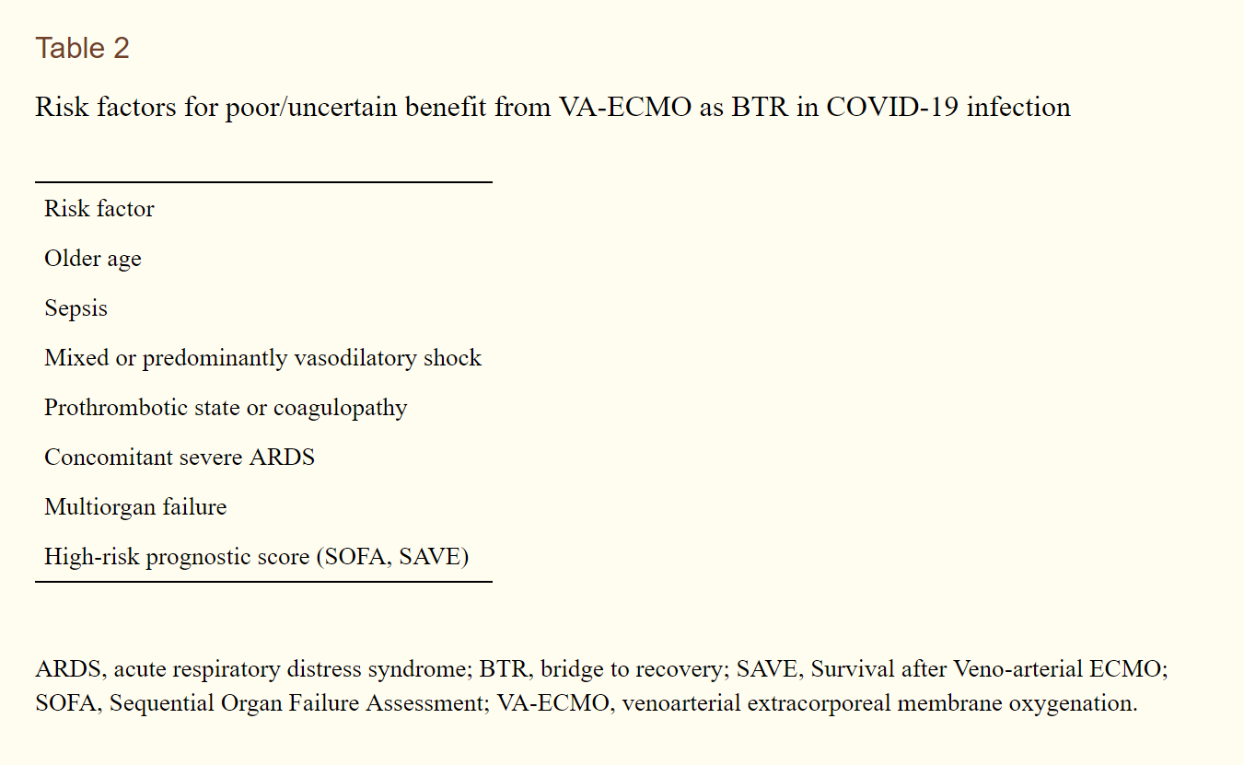

**结论**

COVID-19有可能导致严重的心血管损害，VV和VA-ECMO仍然是一种资源密集型的呼吸和机械循环支持形式，在极端情况下可以考虑。在目前全球不确定、数据有限的情况下，我们必须注意平衡资源短缺（这可能是本次大流行过程中许多医疗系统最为关注的问题）与受益可能性，以及评估其他患者、医护人员被感染的风险。VA-ECMO的应用，应充分利用多学科多团队合作，包括心脏外科、重症监护、麻醉以及有经验的治疗心力衰竭/移植的医师团队。